Отладочный электронный сервис
«ПРИЕМ ПАКЕТА УВЕДОМЛЕНИЙ О ЗАЛОГЕ ДВИЖИМОГО ИМУЩЕСТВА»
Версия 1.0

Описание электронного сервиса и руководство пользователя электронного сервиса

Оглавление
Введение 3
Термины и сокращения 3
Назначение электронного сервиса 3
Сценарии использования 3
Параметры подключения к отладочному сервису 3
Описание Электронного сервиса 4
Неверное задание входных параметров 4
Заявитель не зарегистрирован в Системе 5
Ошибка аутентификации УИП 6
Система биллинга отказала в обработке пакета уведомлений из-за истечения срока оплаты или блокировки заявителя 7
Ошибка прохождения Форматно-Логического Контроля (ФЛК) 8
Успешное прохождение сценария, выдано удостоверение (код 0, documentType=RegistrationCertificate) 9
Успешное прохождение сценария, выдан отказ (код 0, documentType=RegistrationReject) 10

Введение

Термины и сокращения

Назначение электронного сервиса
Отладочный веб-сервис «Прием пакета уведомлений о залоге движимого имущества» (далее – Отладочный веб-сервис) предназначен для отладки протокола взаимодействия с Единой информационной системой нотариата с внешними информационными системами.
Прикладной интерфейс Отладочного веб-сервиса полностью соответствуют спецификации тестового и промышленного сервиса, описанных в документе «ОПИСАНИЕ ЭЛЕКТРОННОГО СЕРВИСА И РУКОВОДСТВО ПОЛЬЗОВАТЕЛЯ ЭЛЕКТРОННОГО СЕРВИСА «ПРИЕМ ПАКЕТА УВЕДОМЛЕНИЙ О ЗАЛОГЕ ДВИЖИМОГО ИМУЩЕСТВА», версия 2.2.»
Решаемые отладочным веб-сервисом задачи:
- Проверка корректности формирования входных параметров сервиса
- Отладка вариантов не успешного завершения сценария регистрации
- Отладка вариантов успешного завершения сценария регистрации (отказ в регистрации, свидетельство о регистрации)
Ограничения отладочного веб сервис в версии 1.0:
- Сервис не проводит верификацию переданных XML пакетов уведомлений. Для валидации необходимо использовать полнофункциональную тестовую среду
- Сервис не осуществляет формирования свидетельств о регистрации и отказов в регистрации по переданным данным, возвращаются предварительно сформированные ответы в соответствии с выбранным сценарием
- Сервис не осуществляет проверок на уникальность GUID пакетов уведомлений и самих уведомлений

Сценарии использования
В отладочном веб-сервисе добавлена возможность моделирования одного из семи сценариев обработки пакета уведомлений:
- Неверное задание входных параметров (коды 11, 14)
- Заявитель не зарегистрирован в Системе (код 21)
- Ошибка аутентификации УИП (код 22)
- Система биллинга отказала в обработке пакета уведомлений из-за истечения срока оплаты или блокировки заявителя (код 23)
- Ошибка прохождения Форматно-Логического Контроля (код 33)
- Успешное прохождение сценария, выдано свидетельство (код 0, documentType=RegistrationCertificate)
- Успешное прохождение сценария, выдан отказ (код 0, documentType=RegistrationReject)

Параметры подключения к отладочному сервису
- Сервис приема уведомлений о залоге движимого имущества в составе пакета:
http://ruzditest.eisnot.ru:8280/services/ruzdiUploadNotificationPackageService_dev_v1_0?wsdl
- Сервис предоставления статуса обработки пакетов уведомлений о залогах движимого имущества и результатах оказания услуги по регистрации уведомлений о залоге движимого имущества:
http://ruzditest.eisnot.ru:8280/services/ruzdiGetNotificationPackageStateService_dev_v1_0?wsdl
Режим функционирования отладочного веб-сервиса: 24\7. Особых условий доступности не определено.

Описание Электронного сервиса
Для выбора одного из реализуемых сценариев используется первые 8 цифр GUID packageId. Эти цифры определяют код сценария.
В данном GUID кодом сценария является 2.
Код сценария | Код возврата | Описание сценария
0 | 11, 14 | Неверное задание входных параметров (коды 11, 14)
1 | 21 | Заявитель не зарегистрирован в Системе (код 21)
2 | 22 | Ошибка аутентификации УИП (код 22)
3 | 23 | Система биллинга отказала в обработке пакета уведомлений из-за истечения срока оплаты или блокировки заявителя (код 23)
4 | 33 | Ошибка прохождения Форматно-Логического Контроля (код 33)
5 | 0 | Успешное прохождение сценария, выдано свидетельство (код 0, documentType=RegistrationCertificate)
6 | 0 | Успешное прохождение сценария, выдан отказ (код 0, documentType=RegistrationReject)
Прочие значение |  | По аналогии со сценарием с кодом 0
Для любого рассмотренного в этом разделе сценария проводятся общие проверки параметров:
- packageID
- uip
- senderType
- Для каждого уведомления:
  - notificationId
  - documentAndSigrature на предмет корректности структуры файла вложения
Код возврата зависит от того, соответствует ли требованиям файл вложения.
При некорректных значениях параметров packageID, uip, senderType или notificationId:
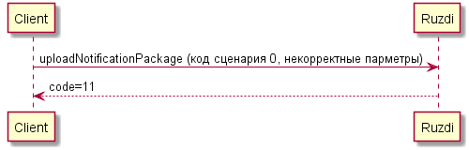
При некорректном формате или составе архива
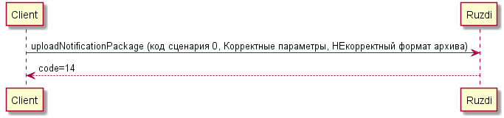

Неверное задание входных параметров
В случае прохождения общей проверки параметров, uploadNotificationpackage завершается кодом 11.
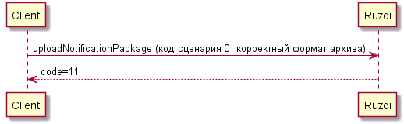

Заявитель не зарегистрирован в Системе
В случае прохождения общей проверки параметров, uploadNotificationpackage завершается кодом 0, getNotificationPackageState завершается кодом 21 и соcтоянием пакета FAULT.
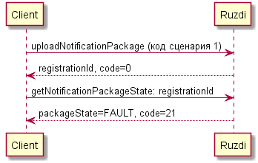

Ошибка аутентификации УИП
В случае прохождения общей проверки параметров, uploadNotificationpackage завершается кодом 0, getNotificationPackageState завершается кодом 21 и соcтоянием пакета FAULT.
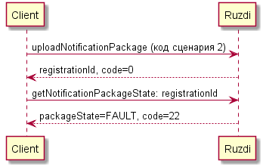

Система биллинга отказала в обработке пакета уведомлений из-за истечения срока оплаты или блокировки заявителя
В случае прохождения общей проверки параметров, uploadNotificationpackage завершается кодом 0, getNotificationPackageState завершается кодом 23 и соcтоянием пакета FAULT.
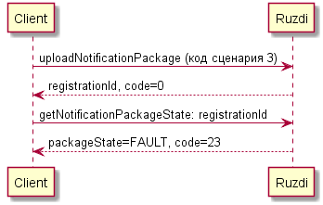

Ошибка прохождения Форматно-Логического Контроля
В случае прохождения общей проверки параметров, uploadNotificationpackage завершается кодом 0, getNotificationPackageState завершается кодом 33 и соcтоянием пакета FAULT.
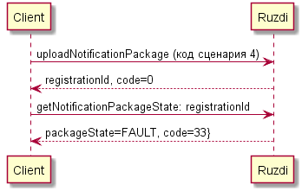

Успешное прохождение сценария, выдано свидетельство
В случае прохождения общей проверки параметров, uploadNotificationpackage завершается кодом 0, getNotificationPackageState завершается кодом 0 и соcтоянием пакета RESULT. Для каждого уведомления в ответ включено свидетельство о регистрации.
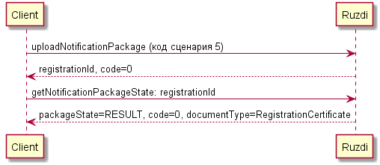

Успешное прохождение сценария, выдан отказ
В случае прохождения общей проверки параметров, uploadNotificationpackage завершается кодом 0, getNotificationPackageState завершается кодом 0 и соcтоянием пакета RESULT. Для каждого уведомления в ответ включен отказ от регистрации.
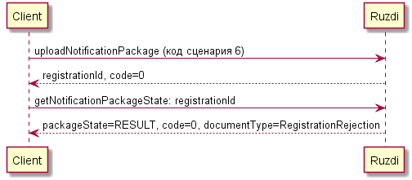

Примеры запросов и ответов по сценариям
Примеры запросов и ответов по сценариям приведены в отдельном архиве:
«ОТЛАДОЧНЫЙ ВЕБ-СЕРВИС РУЗДИ.zip»

